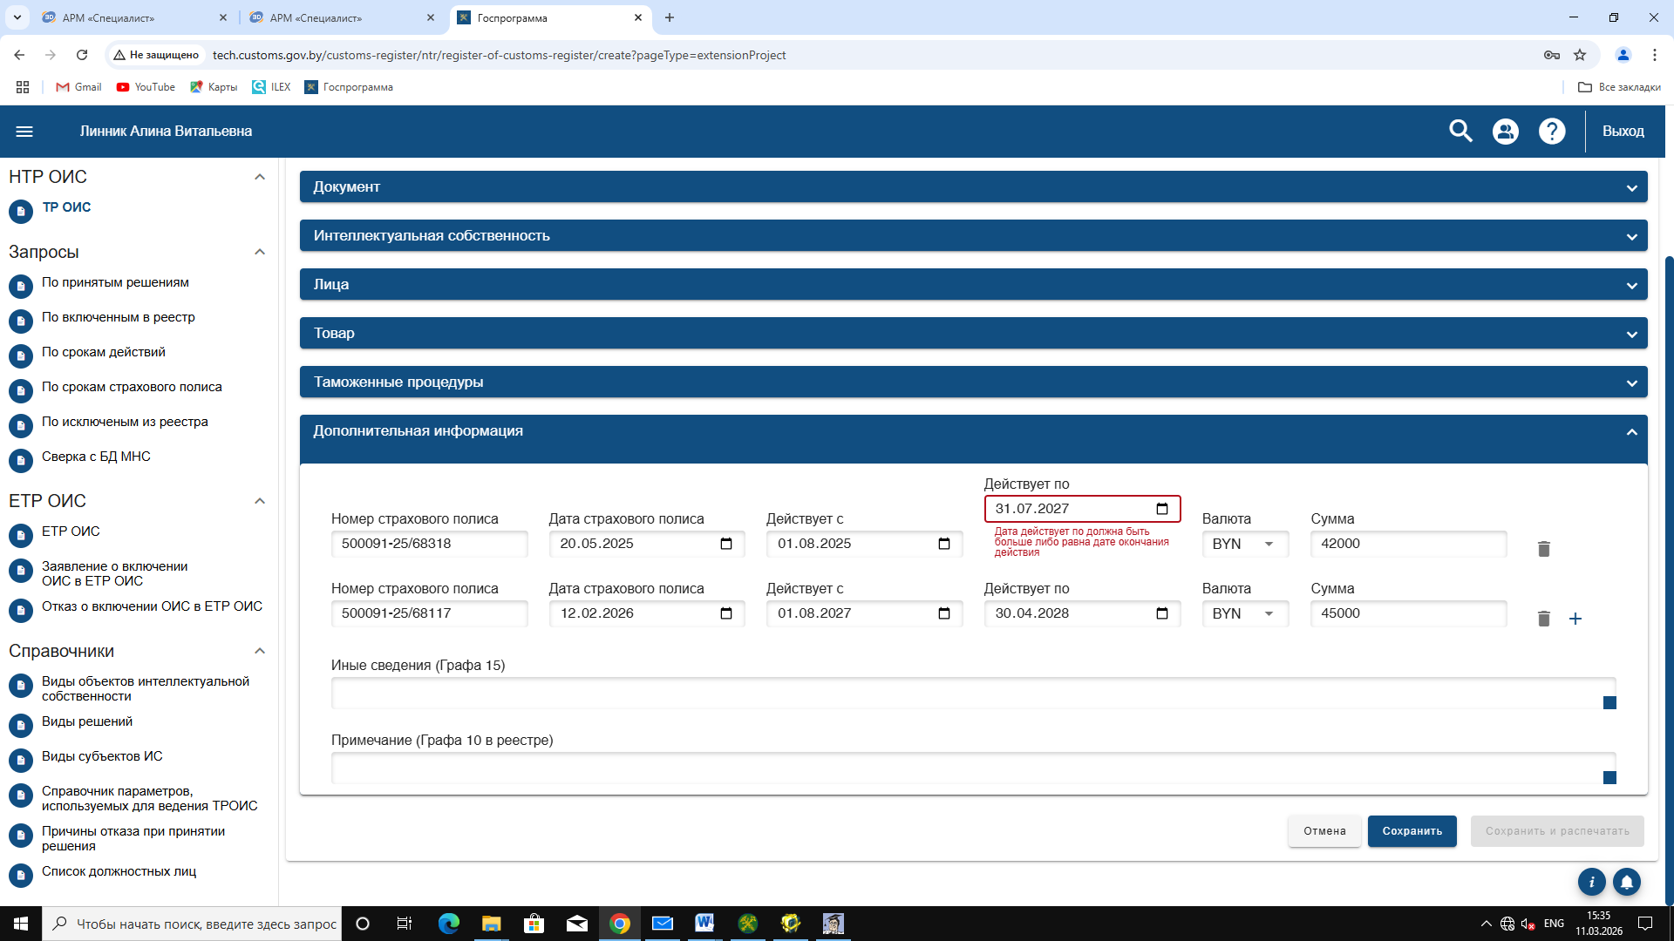
При наличии двух договоров страхования, не даёт сохранить проект решения о продлении срока, так как дата действия первого договора страхования меньше, даты окончания действия срока защиты прав.
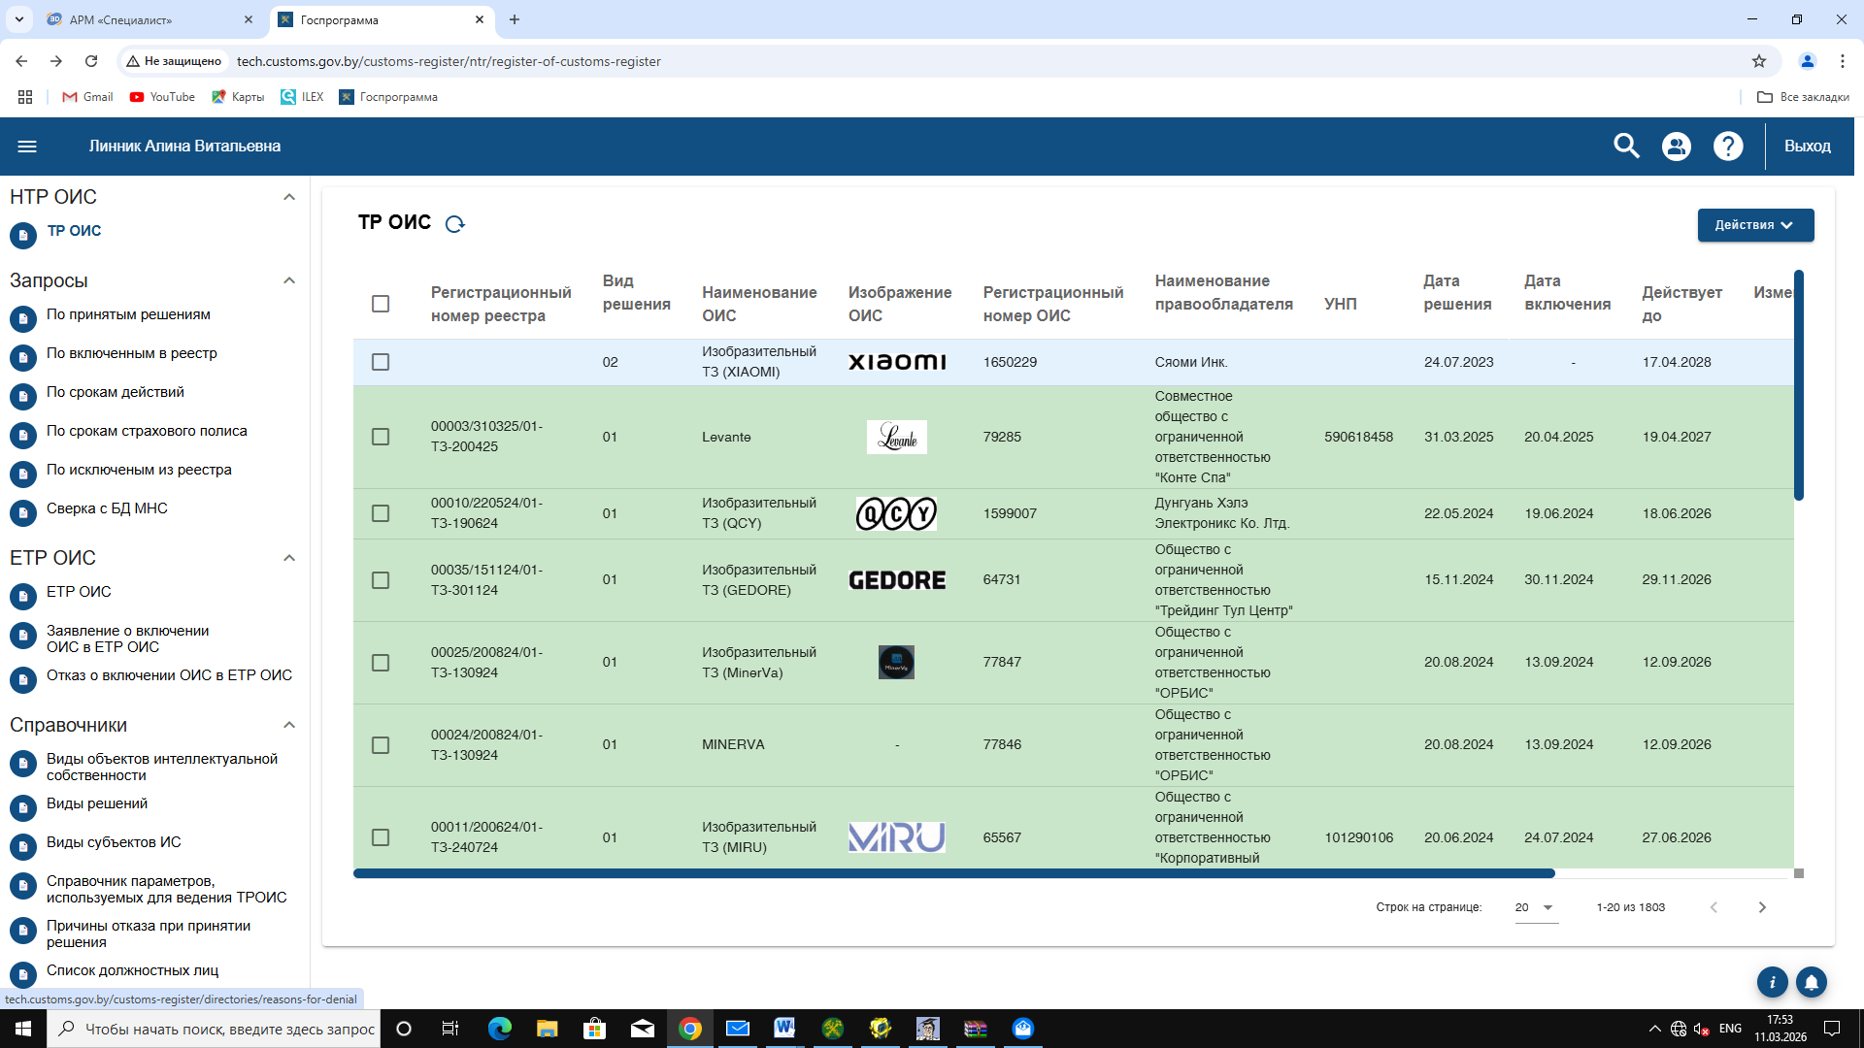
Не присваивает регистрационный номер проекту решения.

